17. Визначений інтеграл. Означення, геом. і фізичний зміст.
Якщо існує границя інтегральної суми для λ -> 0, n-> ∞ яка не залежить від способу розбиття відрізка [а;b] і вибору точок, то ця границі назив. Визначеним інтегралом від ф-ції f(x) на відрізку [а;b] і позн. символом ∫_{а}^{в} f(x)dx=limS_{n}; λ→0; n→∞. Теорема: якщо ф-ція f(x) неперервна на [a;b] то limS_{n}; λ→0; n→∞ існує і не залежить від способу розбиття відрізка [a;b] на часткові. В такому випадку ф-цію назив. інтегрованою числа а, b відповідно нижньою та верхнею межами інтегрування. Якщо f(x) >0 то ∫_{а}^{в} f(x)dx чисельно = площі криволінійної трапеції обмеженої лініями у = f(x), х=а, х=в, у = 0. У цьому випадку маємо геометричний зміст визначеного інтеграла.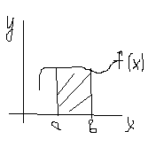
Фізичний зміст:
Шлях, яким рухалася точка з моменту t₁ до t₂ рівний інтегралу S = ∫ _{t1} ^{t2} f(t)dt
А)
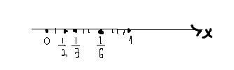
Б) зобразити фігуру,площа якої виражається інтегралом ∫₁³ (х - 1)dx
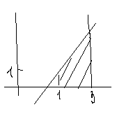
В) ∫₁³(х - 1)dx = ((х²/2) - х)│₁³ = (9/2) – 3 – (1/2) + 1 = 4 -2 = 2(кв. од.)
18. Умови існування на властивості визн. Інтеграла.
Теорема: якщо ф-ція f(x) неперервна на [a;b] то limS_{n}; λ→0; n→∞ існує і не залежить від способу розбиття відрізка [a;b] на часткові. В такому випадку ф-цію назив. інтегрованою числа а, b відповідно нижньою та верхнею межами інтегрування.
Властивості:
- При перестановці мед інтегралу змінюється його знак
∫_{а}^{в} f(x)dx= - ∫_{в}^{а} f(x)dx
- Для будь - якої ф-ції f(x)
∫_{а}^{а} f(x)dx = 0
- Сталий множник можна винести за знак визначеного інтеграла
∫_{а}^{в} сf(x)dx = с∫_{а}^{в} f(x)dx
- Інтеграл зі суми = сумі інтегралів
∫_{а}^{в} (f(x) - + g(x))dx = ∫_{а}^{в} f(x)dx + - ∫_{а}^{в} g(x)dx
- Адитивна властивість
∫_{а}^{в} f(x)dx = ∫_{а}^{в} f(x)dx + ∫_{с}^{в} f(x)dx, де а ≤ с ≤ в
- Якщо f(x), g(x) – неперервні на [а, в] і f(x) ≤ g(x), то ∫_{а}^{в} f(x)dx ≤ ∫_{а}^{в} g(x)dx
- │∫_{а}^{в} f(x)dx│= ∫_{а}^{в} │ f(x)│dx
а) чи інтегрована ф-ція f(x) = ln(х) на відрізку [-1.2]
∫₋₁² ln(х)dx = │u=lnx du=dx/x │= xlnx│₋₁² - ∫₋₁² x(dx/x) = xlnx│₋₁² - x│₋₁² =
│dv=dx v=x │
X(mx-1) │₋₁² = 2(ln2-1)-(-1)(ln(1)- 1)=2(ln2-1)
Б) не обчислюючи порівняти
-∫₁³ xdx i ∫₁³ x² dx
На відрізку [1.3] х ≤ х² , а отже за ознакою № 6
∫₁³ xdx ≤ ∫₁³ x² dx
19. Ф-ція верхньої межі інтеграла. Формула Ньютона – Лейбніца
Розглянемо інтеграл із змінною верхньою межею.
∫ _{а} ^{х} f(t)dt
Очевидно він є ф-цією верхньої межі. Цю ф-цію про диференціюємо.
(∫ _{а} ^{х} f(t)dt)’_{х} = f(x)
Тобто похідна від інтеграла із змінною верхньою межею = значенню підінтегральної ф – ції при цій межі.
Формула Ньютона – Лейбніца. Якщо ф-ція f(x) визначена і неперервна на відрізку [a;b], і F’(x) = f(x), то ∫_{а}^{в} f(x)dx = F(x)│_{a}^{b} = F (b) – F (a), де F (b), F (a) – значення первісної в т. b i a.
Знайти похідну по змінній x з інтегралу (∫₁^{х}(3t²+2)dt )’_{x} = 3x² + 2
20. Застосування визначеного інтегралу. Формули для обчислення площ, об’ємів.
Обч. Площ плоских фігур. Нехай f(x) - ф – ція неперервна на проміку [a;b], відомо, що якщо f(x) ≥ 0 на [a;b], то площина S криволінійної трапеції, обмеженої лініями у > f(x), у = 0, х = а, х = в дорівню інтегралу S = ∫_{а}^{в} f(x)dx
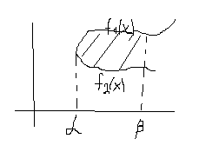
Якщо f₁(x) ≥ f₂(x)
S = ∫_{α}^{β} (f₁(x) - f₂(x))dx

Обєм тіла обертання. Обєм тіла, утвореного обертанням навколо осі ОХ криволінійної трапеції визначається ф-лою V $=\lim_{∆x→0}{Ʃπy^{2}}∆x$ = ∫_{a}^{b} πy²dx
Навколо осі OY
V= ∫_{a}^{b} πx²dy
Виразити через визн. Інтеграл об’єм тіла, утвореного обертанням навколо осі ОХ фігури, обмеженої лініями у=0, у=х, х=1
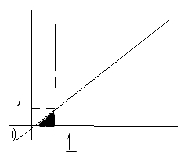
V = ∫₀¹πy²dx = ∫₀¹πx²dx = πx³/3│₀¹ = π/3(куб.од.)

